武汉大学国家网络安全学院

实验报告

课程名称 人工智能实验
专业年级 信安21级
姓 名 赵伯俣
学 号 2021302181156
协 作 者 无
实验学期 2022-2023 学年 第一 学期
课堂时数 24 课外时数
填写时间 2022 年 12 月 22 日

实验介绍
【实验名称】：利用贪婪算法解决背包问题
【实验目的】：
（1）深入理解贪婪算法的使用方法
（2）学会用贪婪算法解决实际问题
【实验环境】：
pycharm编译器
实验内容
【实验方案设计】：
一、源代码：
goods_number=int(input("请输入商品数量"))
goods=[]
for index in range(0,goods_number):
goods_price=int(input("请输入商品价格:"))
goods_wight=int(input("请输入商品重量"))
goods.append((goods_price,goods_wight))
goods.sort(key=lambda x: x[0]/x[1],reverse=True) #按照商品价值进行降序排序
m = [0 for _ in range(goods_number)] #m列表代表商品是否放入背包
def fractional_backpack(goods,w): #w代表背包能承受的总重量
total_v = 0 #总价格
for i,(price,weight) in enumerate(goods):
if w>= weight:
m[i] = 1
total_v += price
w -= weight
else:
m[i] = w / weight
total_v += m[i] * price
w = 0
break
return total_v
print("选取的商品总价值为：")
print(fractional_backpack(goods,50))
print("选取的商品为：")
for index in range(0,goods_number):
if(m[index]==1):
print("选入全部")
print(goods[index])
elif(m[index]>0):
print("选入")
print(goods[index])
print(m[index])
else:
print("不选入")
print(goods[index])

二、编写思路：
该算法首先让用户输入了商品数量和每件商品的质量和价值。
在得到基础数据后按照每个商品的质量与重量的比值，对所有商品进行排序操作，按照排序后的顺序，对每一个商品进行选取，如果该商品能够选取则在列表m中标记为1，不能则标记为0，在碰到本身重量超过现在背包所能装的重量之后，将该商品进行拆分，计算放入该商品的多少部分进入背包，将该部分的占比放入m列表中。
输出时首先输出该问题能够选取的最大价值，并以此输出每个商品选取与否。

【实验结果分析】：
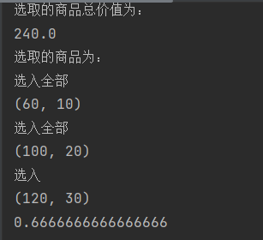
实验结果如图1所示在实验结果中，首先输出了在该背包问题中所能够选取到的商品的总价值。在之后便分别输出了每一件商品的选取情况即选入全部，不选入或者选入部分，在选入部分后会输出选入多少部分。

图1
【实验总结】：
一、算法优点：该算法能够允许使用者手动输入商品的数量以及各个商品的价值和重量；该算法在输出阶段能够输出整个背包问题的最终总价值，并且能够输出每一个商品的选取与否。
二、算法缺点：贪婪算法虽然能够解决该种小数背包问题，但是却对于更为普遍的0-1背包问题却并不能得到正确的结果；算法在输出每个商品选取与否时并不能按照用户输入的顺序，而是按照根据价值与质量的排序之后的顺序进行输出。

评语及评分（指导教师）
【评语】：

评分：
日期：

实验介绍
【实验名称】：利用KNN模型实现鸢尾花的分类
【实验目的】：
（1）利用所学过的KNN模型来实现对于鸢尾花的分类问题
【实验环境】：
(1）python3.8.1

（2）sklearn库用于knn模型的实现对iris数据集的分类
（3）matplotlib库和numpy库用于结果的可视化。
实验内容
【实验方案设计】：
一、源代码如下：
# sklearn库、matplotlib库与numpy库的调用
import sklearn.datasets as datasets
from sklearn.neighbors import KNeighborsClassifier
from sklearn.model_selection import train_test_split
import matplotlib.pyplot as plt
import numpy as np
import operator
#打印数据集函数
def print_x_train():
print("数据集（x_train）为:")
print("序号 花萼长度 花萼宽度 花瓣长度 花瓣宽度")
print(" ", end='')
x = 1
for a in x_train:
print(x, end=" ")
x += 1
for b in a:
print(b, end=' ')
print('\n', end=' ')
#分析结果函数
def print_result():
number = 0
for index in range(0, len(y_true)):
if y_pred[index] == y_true[index]:
number += 1
election_data = {'right': number, 'wrong': len(y_true) - number}
candidate = [key for key in election_data]
votes = [value for value in election_data.values()]
plt.figure(figsize=(10, 10), dpi=100)
plt.pie(votes, labels=candidate, autopct="%1.2f%%", colors=['c', 'm'],
textprops={'fontsize': 24}, labeldistance=1.05)
plt.legend(fontsize=16)
plt.title(knn, fontsize=24)
plt.show()
print(knn)
print('模型的分类结果:', y_pred)
print('真实的分类结果:', y_true)
b1=round(knn.score(x_test, y_test)*100,2)
b2=f"{b1}%"
print(b2)
#载入数据集并划分训练与测试集
iris = datasets.load_iris()
feature = iris['data']
target = iris['target']
x_train, x_test, y_train, y_test = train_test_split(feature, target, test_size=0.2, random_state=2022)#8：2划分数据集
#print_x_train()
#定义k值并对比测试集的测试结果，根据准确率确定所选用的K值
knn = KNeighborsClassifier(n_neighbors=20)
train = knn.fit(x_train, y_train)
y_pred = knn.predict(x_test)
y_true = y_test
#print_result()
#输入测试集进行测试
test1 = knn.predict([[6. ,3. ,4. ,3. ],
[6.2,3.8,4.2,5.4],
[3.1,2.8,4.9,4.3],
[8.9,5.6,4.8,10.2],
[4.4,3.0,1.3,0.2],
[5.7,3.8,1.9,0.5]])
print("输入的测试集预测类别为",test1)
二、编写思路：
1.KNN模型原理说明：
KNN算法的原理是给出一定量的数据集，然后采用规定的度量距离的方式找出离测试点最近的k个数据，再根据这k个数据对测试点的类型进行预测。首先需要明确的是需要确定距离的度量方式，本实验中为了计算方便和便于理解采用欧氏距离（欧几里得距离），计算公式为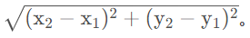除此以外在KNN算法中还会有曼哈顿距离、余弦距离等距离度量方式。
根据计算出来的距离对所有数据集与测试点之间的距离按照从小到大的顺序进行排序，选出最近的k个数据，对所选出的k个数据进行投票，k的类别为投票数量最多的类别。如图1所示pre点的类别会被预测为A类别
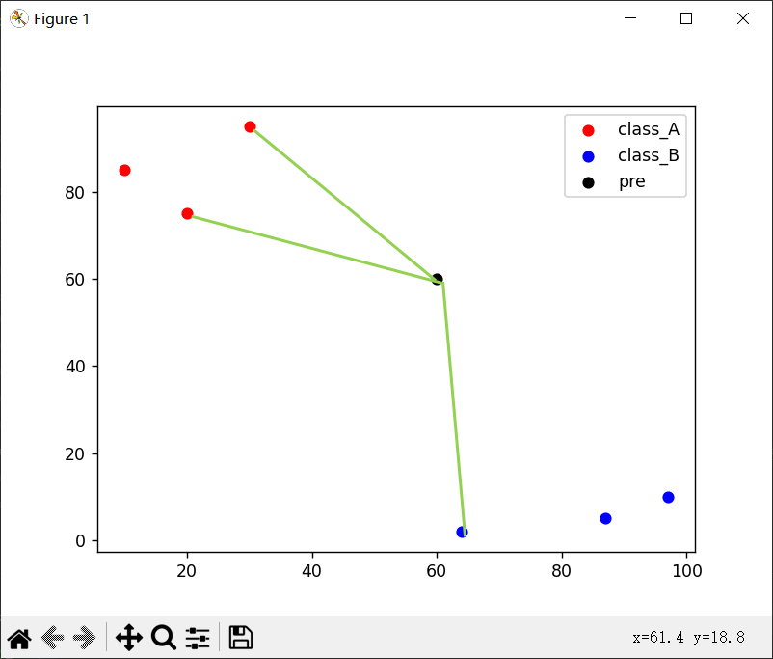

图1
2.实验所采用的数据集：
在本次实验中所采用的数据集是sklearn库中的鸢尾花数据集，在该数据集中包括三种鸢尾花类别，分别是山鸢尾（Iris-setosa）、变色鸢尾（Iris-versicolor）和维吉尼亚鸢尾（Iris-virginica），在本次实验中将山鸢尾定义为类别0，变色鸢尾定义为类别1，维吉尼亚鸢尾定义为类别2。
在sklearn库中存放有150条鸢尾花数据，每一条鸢尾花数据都包括有四个鸢尾花的基本属性即花萼长度、花萼宽度、花瓣长度、花瓣宽度。在本次实验中将数据集按照8：2的比例进行划分，如图2是本实验中所使用的数据集（部分）。
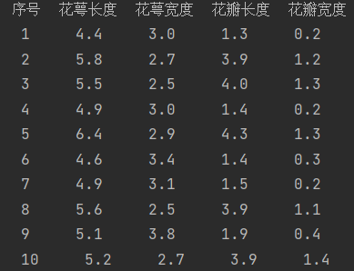

图2

3.代码解析：
（1）首先完成对库的调用，调用sklearn库来完成数据集的获取以及KNN模型的实现，调用matplotlib库以及numpy库完成对于实验结果的可视化处理。
（2）之后是打印数据集函数（print_x_train），将本次实验中所使用的数据集打印出来，并且对于鸢尾花数据集中的四个属性进行标注，方便查看数据集。
（3）分析结果函数（print_result）用于对于不同k值的实验结果进行比对分析，在本次实验中需要手动更改每次实验的k值，并对于不同的k值所产生的不同的实验结果进行比对，从而得出本次实验所需要的最合理的k值，在该函数中统计在30个测试集中不同的k值能够预测正确的数据数量，并得出该k值下KNN模型的准确率，并绘制饼图使其能够更加直观地对与不同k值进行对比。如图3所示。
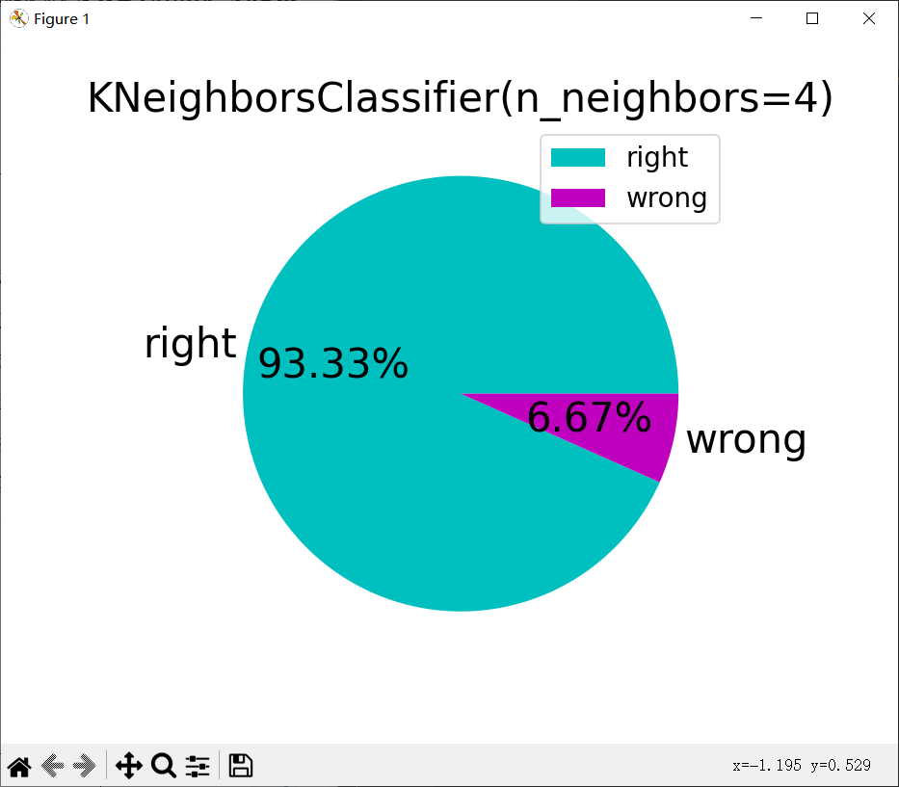

图3
（4）在主函数中，首先载入鸢尾花数据集并命名为iris，然后对整个数据集进行划分，按照8：2的比例，将120个数据用做训练集，将剩下的30个数据用作测试集。
（5）然后规定k的取值，在不同的k值下形成不同的预测类别算法，对于测试集进行预测，将结果保存到列表y_pred中，将其与列表y_true即测试集中的鸢尾花真正类别进行比对，如图4所示统计分析正确的数据个数，将该k值下的结果进行输出。
图4
（6）在本次实验中还可以手动输入测试集进行测试，在test1中保留输入的测试集，然后会使用在该k值下的算法对于输入的鸢尾花数据进行预测，并在最后输出其类别代号。如图5所示。
图5

【实验结果分析】：
1.k值的选取：
不断更改k的取值最终得出的实验结果如图6、7所示
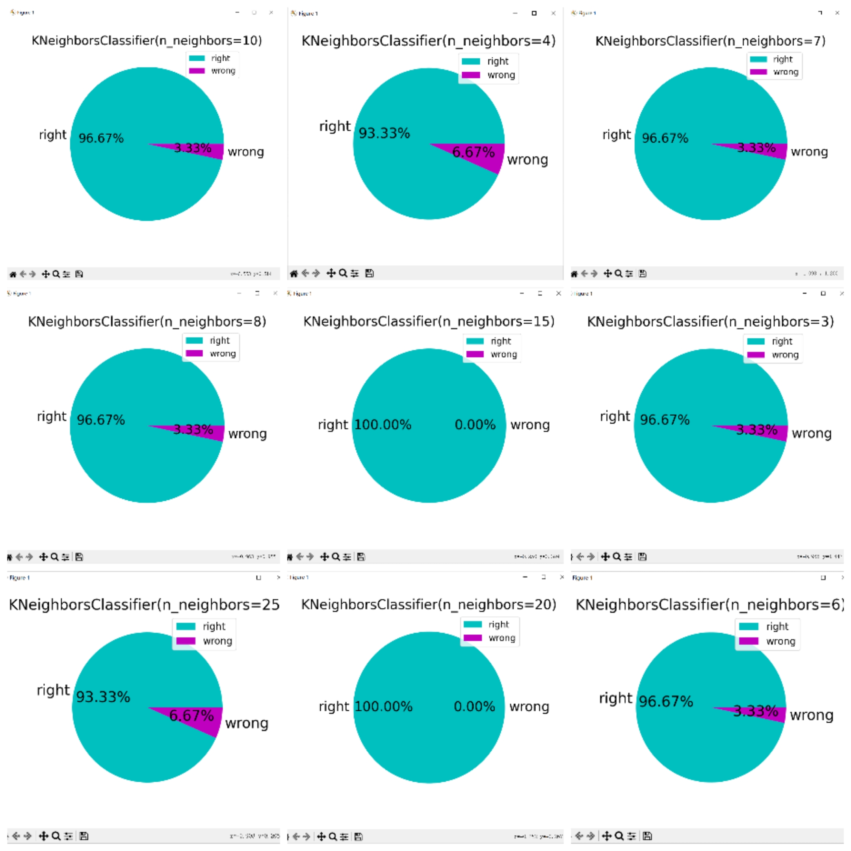图6
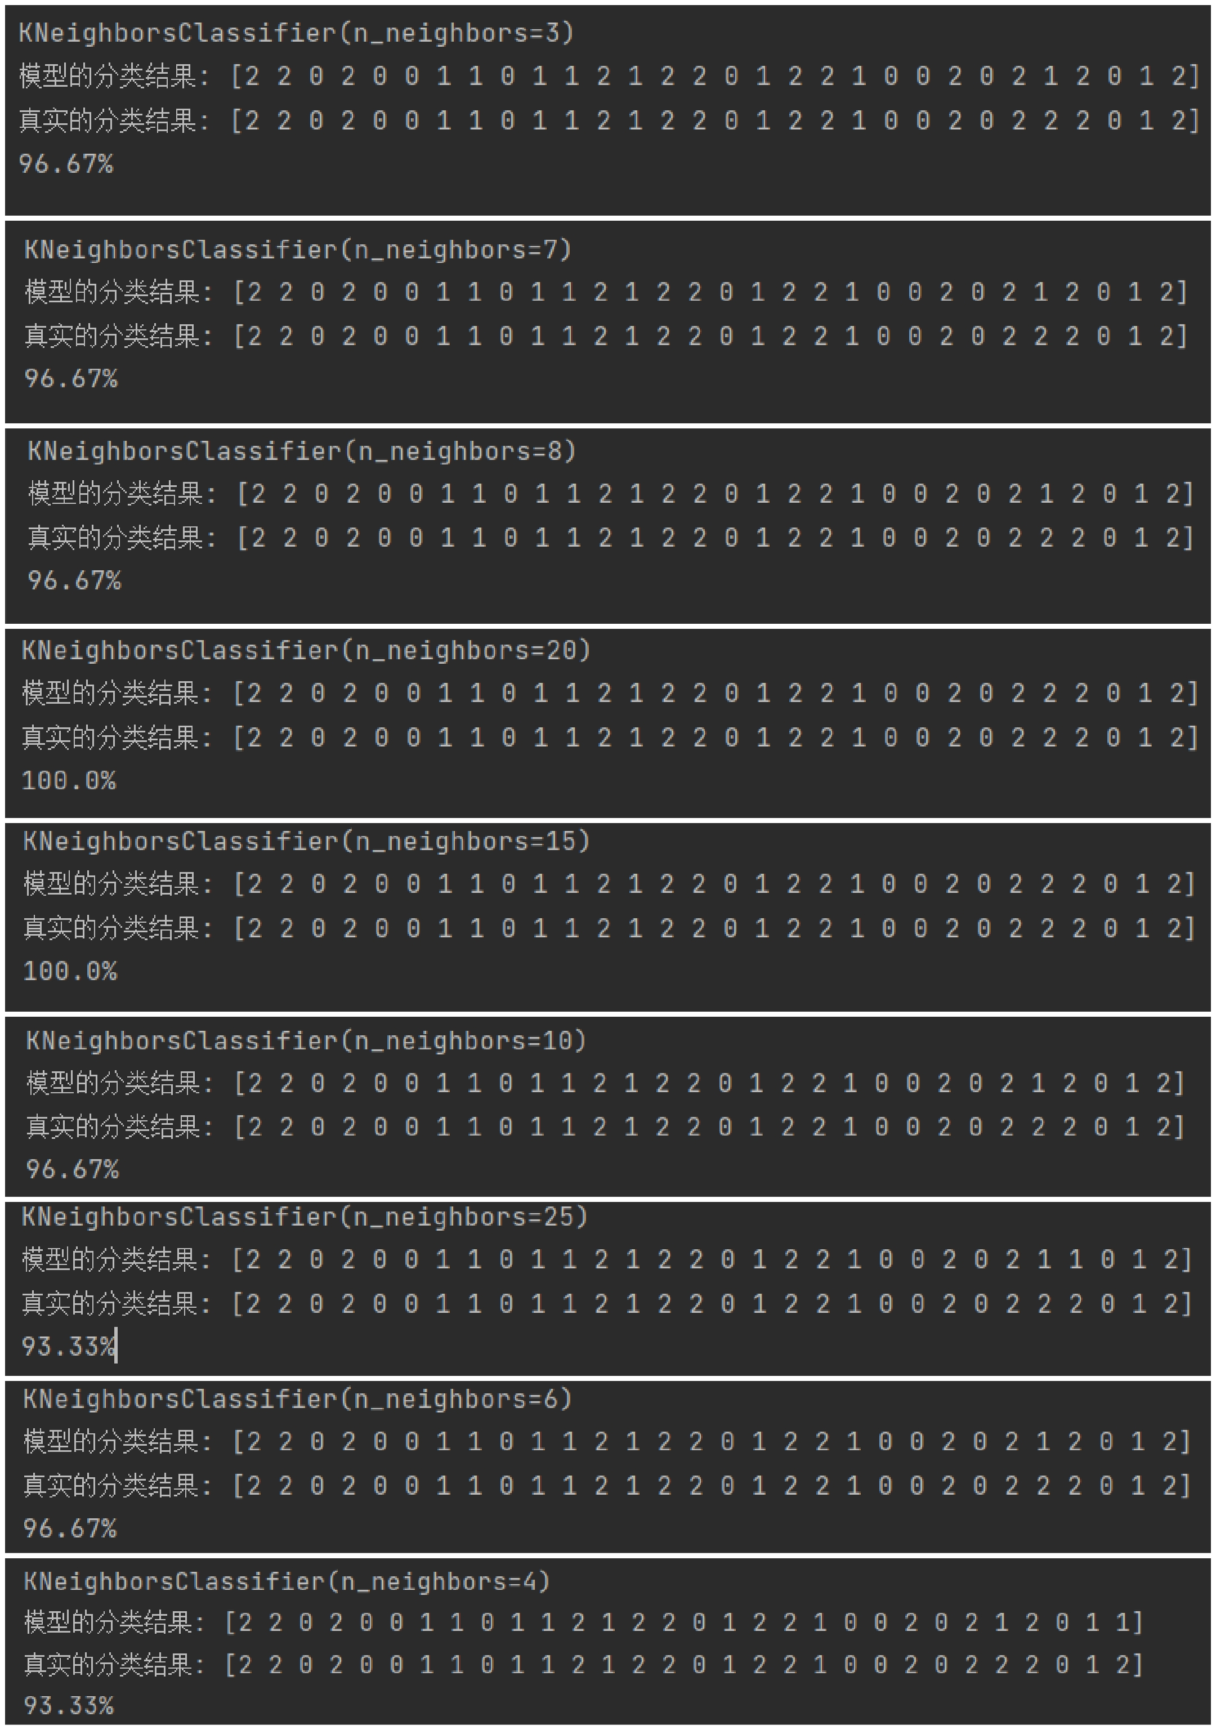图7
通过对于9次对于k值的变换，可以得出最合适的k值为15和20，因为在这两个k值下能够将所有的测试集都正确预测，为了比较15和20两个k值的性能优越性，在本次实验中对于数据集进行了重新划分来进一步比较。
将数据集重新划分为7：3的比例，并将k值规定为15和20，得出两者的实验结果，如图8和图9所示。
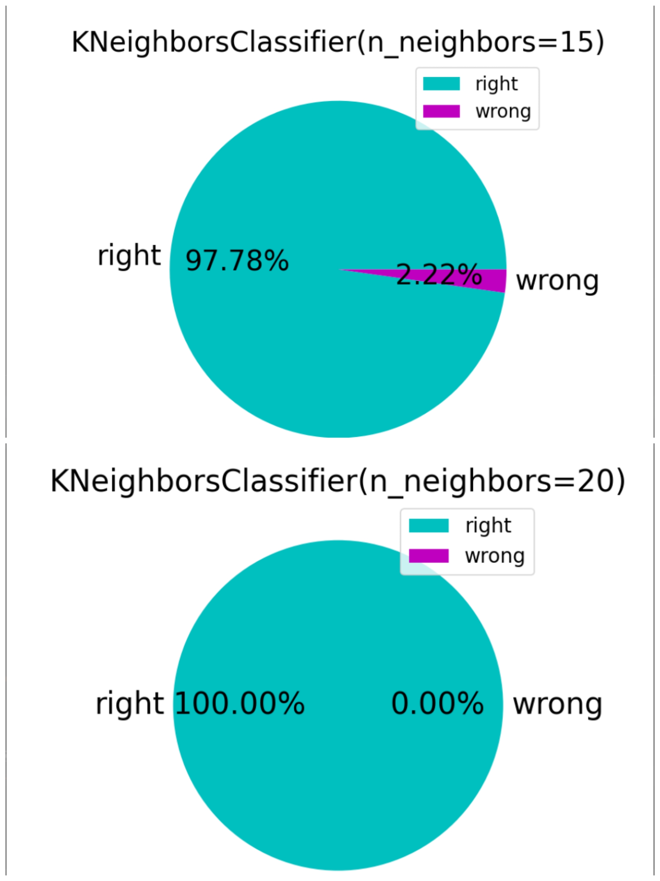
图8

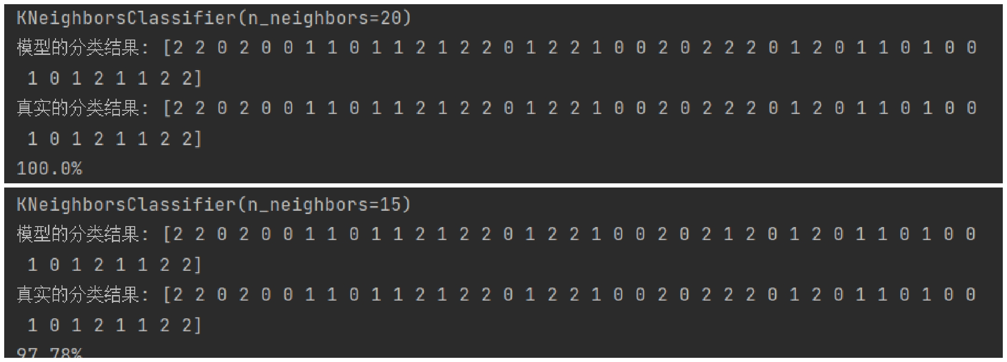
图9
对比k值为15和20的两次实验结果可以得出，在实验数据划分为7：3的情况下，k=20对于测试集的预测准确率仍然为100%，而相对的，k=15对于测试集的准确率吧便降低到了97.78%。由此可见，在本次实验中选取k值为20。

2.测试用例：
在本次实验中还可以手动输入鸢尾花的四个属性利用该算法对于其种类进行预测，输入的属性（花萼长度、花萼宽度、花瓣长度、花瓣宽度）如图10所示。
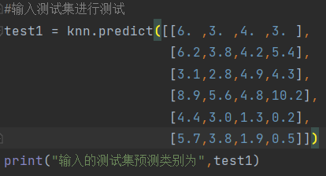

图10

使用k=20预测所得的结果如图11所示
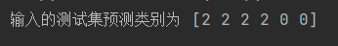
图11
【实验总结】：
一、KNN模型的优缺点
1.优点
（1）KNN模型的理论相较于其他模型已经较为成熟，且其中所蕴含的思想较为简单，该模型既可以用来做分类又可以做回归，并且其模型预测精度高，理论体系已经较为成熟。
（2）KNN模型可以用于非线性分类。
（3）KNN模型所需要的训练时间复杂度比支持向量机之类的算法更低，便于理解。
（4）KNN模型和朴素贝叶斯之类的算法相比，对数据并没有使用假设的方法，准确度相对较高，并且对异常点并不敏感。
（5）KNN模型主要靠周围有限的邻近的样本，而不是靠判别类域的方法来确定所属的类别，因此对于类域的交叉或重叠较多的待分类样本集来说，KNN模型较其他分类方法更为适合。
（6）KNN模型比较适用于样本容量比较大的类域的自动分类，而样本容量比较小的类域采用KNN算法比较容易产生误分类情况，使得结果的预测准确率大大下降。

2.缺点
（1）使用KNN模型所需要的计算量偏大，尤其是特征数非常多的时候会花费较多的资源与时间进行计算操作。
（2）如果遇到样本不平衡的情况，使用KNN算法对一些稀有类别的预测准确率比较低，不适合用于样本偏差过大的数据集。
（3）KNN模型是慵懒散学习方法，基本上不学习，导致预测时速度比起逻辑回归之类的算法慢，会占用比较多的时间资源。
（5）相比决策树模型，KNN模型的可解释性不强，并不具有较强的逻辑上的可解释性。

二、实验存在的缺陷
1.没有使用交叉验证
在选取实验中的k值的过程中，可以使用交叉验证的方式选取不同的k值进行计算，交叉算法是指通过不同的划分数据集的方式，使每一部分的数据样本块都能够交替充当一次测试样本，最终得出最适合该样本的KNN模型及其k值，但在本次实验中并没有采用交叉验证的方法，原因是交叉验证这一方法代码比较复杂，在现有水平下施行有较大的难度，再有就是交叉算法在计算过程中会花费大量的时间和计算资源。
2.没有找到能够更好表现训练集的形式
在表示训练集的过程中，在matplotlib库和numpy库中没有找到更为适合表示在该实验中所用到的训练集的图表形式，一是因为训练集的数据量较为庞大，无法用单一的图表简洁地表示出来，另一方面就是在本次实验中所使用的sklearn库的鸢尾花数据集中给出的鸢尾花属性有四个维度，没有找到能够简洁清晰地表示该数据集的图表，于是采用最简单的在程序中打印的方式来输出表示数据集的一整个列表。
评语及评分（指导教师）
【评语】：

评分：
日期：

